Die vier Botschafter aus Riverside
Es ist noch zu früh, von einer Kooperation oder gar von einer Partnerschaft zu sprechen, und doch deutet alles auf eine baldige Aufnahme von recht engen Beziehungen zwischen Erlangen und Riverside. Das frühere Zentrum des Zitrusfrüchteanbaus im Süden von Kalifornien, unweit von Los Angeles gelegen, hat sich mit seinen 300.000 Einwohnern als Standort der University of California längst zu einer Metropole von Wissenschaft und Forschung gemausert und auch in der Wirtschaft einen erstaunlichen Strukturwandel hin zu einer ökologisch und nachhaltig ausgerichteten Entwicklung durchgemacht. Da gibt es viele Anknüpfungspunkte zu der Hauptstadt für Medizintechnik mit ihrer Schlüsselrolle innerhalb der Metropolregion Nürnberg und einem von der Friedrich-Alexander-Universität und den Instituten der Fraunhofer- und Max-Planck-Gesellschaft, geschärften High-Tech-Profil, zumal Erlangen ja auch in Umweltfragen – man denke nur an das Radwegenetz – einiges an Kompetenz zu bieten hat.
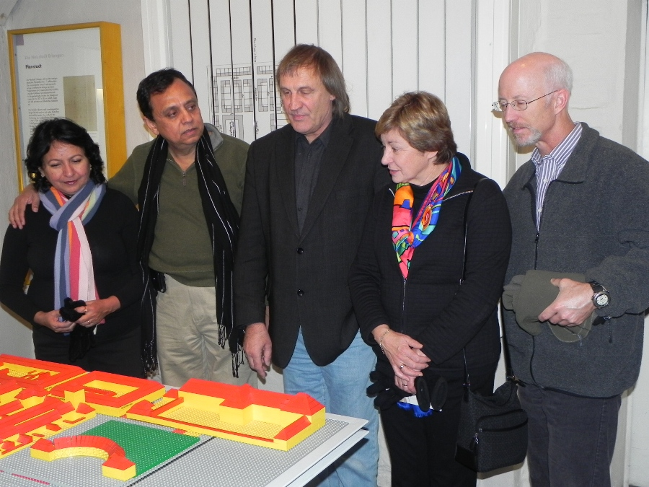
Als Geburtshelfer des Kontaktes zu Riverside darf denn auch Thomas A. H. Schöck, Kanzler der FAU gelten, der, unterstützt von Andreas Falke, Leiter des Lehrstuhls für Auslandswissenschaften und seit 2004 Direktor des Deutsch-Amerikanischen Instituts in Nürnberg, im Vorjahr das Werben von Riverside um Erlangen an Oberbürgermeister Siegfried Balleis herantrug. Nicht vergebens, wie sich schon bald zeigen sollte. Denn schon im Februar kam Mayor Ronald Loveridge mit einer kleinen Delegation, um – erfolgreich – Tuchfühlung aufzunehmen. Man vereinbarte, in Kontakt zu bleiben und mit einem Schüleraustausch zu beginnen, initiiert von Stadträtin Felizitas Traub-Eichhorn im August. Und natürlich lud der Amerikaner, der im Hauptberuf Politikwissenschaftler ist, seinen Amtskollegen ein.
Bevor aber Siegfried Balleis und Thomas A. H. Schöck gemeinsam im März 2011 ihren Antrittsbesuch machen, geben sich Karin Roberts und Lalit Acharya, begleitet von ihren Ehepartnern, David und Sureyka, im Rahmen einer privaten Reise durch Bayern und Österreich ein Stelldichein. Beide hatten Ronald Loveridge schon Anfang des Jahres begleitet und Feuer für Erlangen gefangen. Kein Strohfeuer, wie sich zeigen soll.
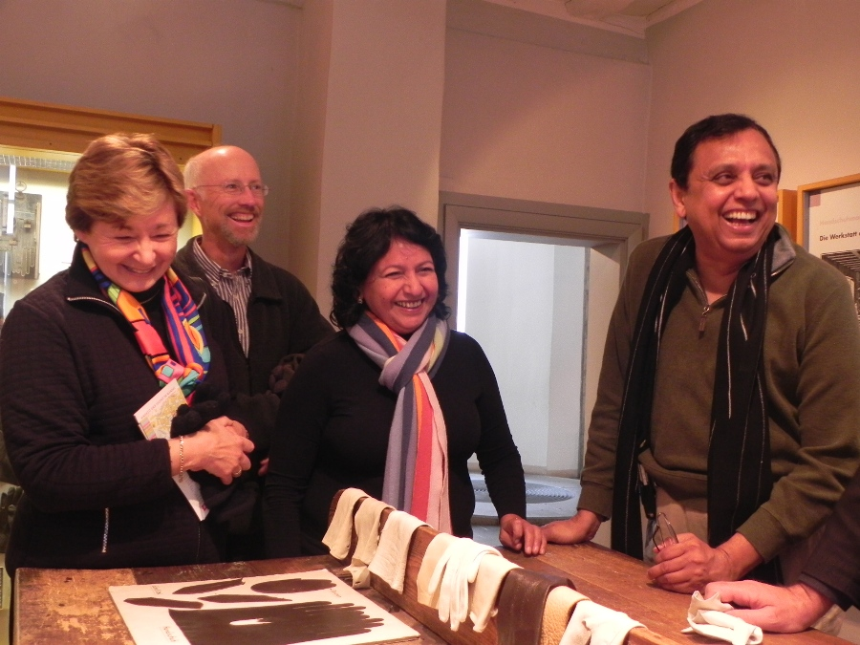
Am späteren Abend des Donnerstag eingetroffen, erwartete die Gäste am Freitag ein volles Arbeitsprogramm, das nicht die Spur von Rücksicht auf den Jetlag und den Klimaschock nahm. Kontrast pur: Dort kann man noch immer angenehm im Garten essen, hier hält es bei Eis und Schnee niemanden länger draußen, als unbedingt erforderlich. Aber das stecken die Besucher locker weg.
Der Morgen beginnt im Stadtmuseum, wo dessen Leiter, Thomas Engelhardt, die Entstehung der Barockstadt ebenso erklärt wie die Folgen der Aufnahme der Hugenotten für die Entwicklung Erlangens hatte. Besonderes Interesse fand natürlich im Keller des ehemaligen Rathauses der Komandoraum, in dem am 16. April 1945 in buchstäblich letzter Minute die kampflose Übergabe der Stadt an die amerikanischen Truppen unterzeichnet wurde. Und schon spricht Lalit Acharya, Leiter des OB-Büros und zuständig für die internationalen Kontakte, seine erste Einladung aus: Eine Zusammenarbeit der Museen halte er für sehr wünschenswert, können doch gerade historische Zeugnisse mehr Verständnis und Sensibilität füreinander wecken.
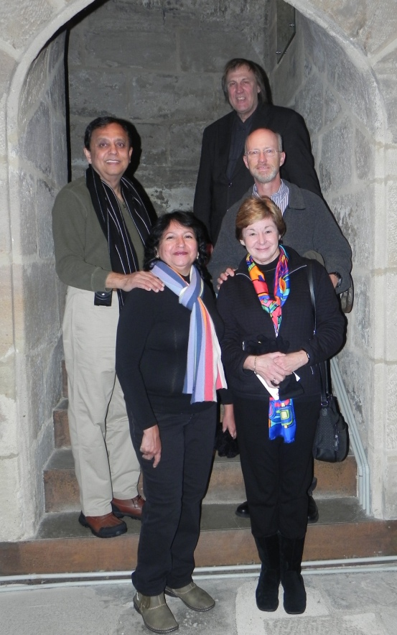
Reiner Lennemann, Leiter des Umweltamtes, ist der nächste Gesprächspartner, der Erlangens Entwicklung zur Radfahrer-Stadt schildert und das Abfallkonzept erläutert. Aber es ist von Beginn an mehr ein Dialog denn ein Vortrag, ein Erfahrungsaustausch, der rasch zeigt, wie viele Probleme man bei aller Verschiedenheit der Kulturen und politischen Rahmenbedingungen gemeinsam hat. Abfall wird hier wie dort getrennt und wiederverwertet, aber den Restmüll, wie hierzulande üblich, zu verbrennen, lassen die strengen Auflagen in Kalifornien mit seinen hohen Belastungen durch den Individualverkehr nicht zu. Was dort die Beutelratte ist, kennt man in Erlangen als die Kreuzkröte; beiderorts versuchen strenge Schutzbestimmungen, den Artenschwund aufzuhalten. Hauptthema aber ist uns bleibt die Förderung des Radfahrens, eines Bereichs, wo Riverside viel von Erlangen lernen will, denn da, so die durchaus selbstkritischen Gäste, habe man noch großen Nachholbedarf nach jahrzehntelanger einseitiger Ausrichtung auf den PKW-Verkehr.
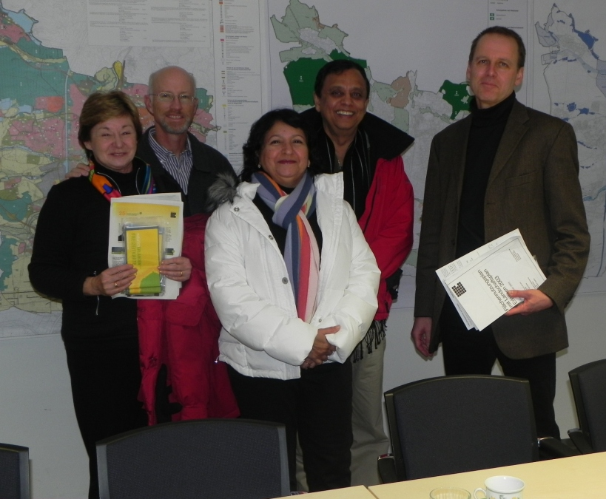
Als hätte Oberbürgermeister Siegfried Balleis es geahnt, bat er Marlene Wüstner, Referentin für Umwelt und Recht, zu dem Empfang nach dem Mittagessen in seinem Besprechungszimmer. Ohne Staatsgeheimnisse preiszugeben, kann gesagt werden: Die Stimmung war nachgerade freundschaftlich-freundlich und verbindlich-verbindend. Bei seinem Besuch im März wolle er neben den Forschungseinrichtungen und innovativen Firmen in Riverside auch den Umweltsektor, Kultur und Soziales kennenlernen und selbst mit zwei, möglicherweise sogar drei Vorträgen den Gastgebern Erlangen und die Metropolregion vorstellen. Fest geplant ist auch schon eine gemeinsame Radfahrt durch Riverside, um diese Art der Fortbewegung gleich öffentlichkeitswirksam zu ins Bild zu rücken. Besonders wichtig, wie Karin Roberts anmerkt, weil die lokale Presse und die Autolobby sich nicht zu schade sind, jeden Unfall eines Radfahrers als Argument gegen diese Art der Mobilität zu verwenden und den Menschen aus „Sicherheitsgründen“ zu raten, doch lieber beim und im Auto zu bleiben.
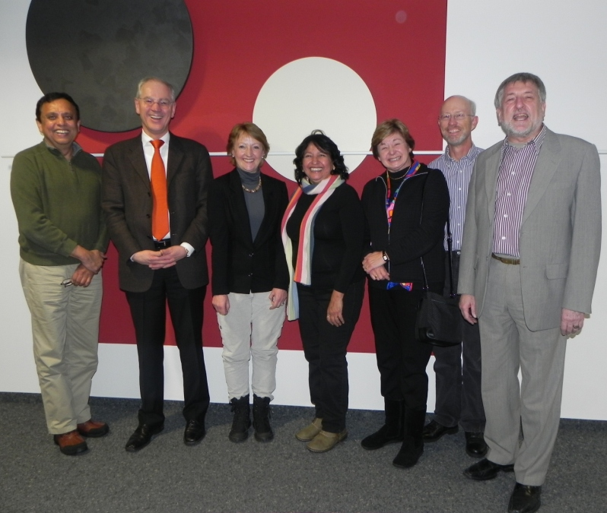
Ist es Zufall oder Fügung? Der Empfang war für den mühelos englisch parlierenden Oberbürgermeister eine Art Aufwärmen, denn er ging nahtlos über in den Konversationskurs für Referenten, geleitet von Uli Lynn, zu dem Dieter Rossmeissl, zuständig für Jugend und Kultur, noch hinzukam. Englisch in aller Munde. Beeindruckend für die Gäste. Und so bat denn auch Lalit Acharya darum, ein Photo von der Runde zu machen.
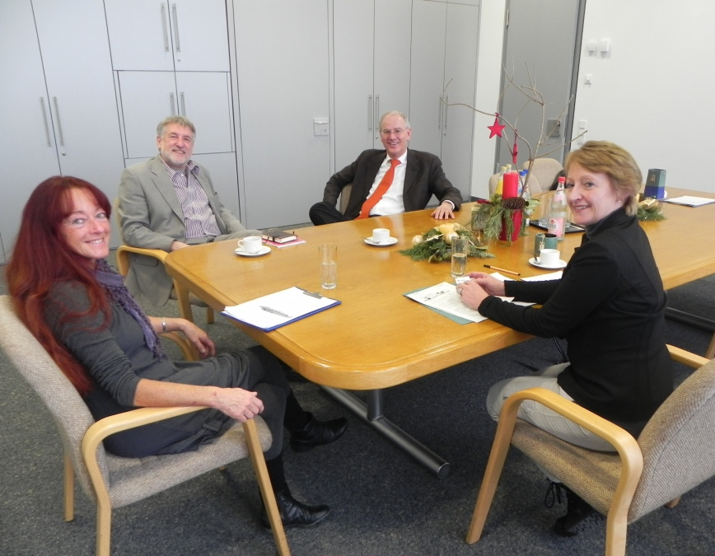
Der Nachmittag gehörte dem Institut für Fremdsprachen und Auslandskunde mit seiner großen englischsprachigen Abteilung. Fast ein Heimspiel. Dennoch galt es zunächst einmal, einander abzutasten, mögliche Berührungspunkte zu finden. Zumal leider mit Stoke-on-Trent trotz intensiver Bemühungen seitens des IFA bisher nichts zusammengeht. Und nun gleich der weite Sprung über den Großen Teich? Why not? Give it a try. So könnte man das Ergebnis zusammenfassen. Praktika, Austausch von Lehrkräften und Studierenden, Studienaufenthalte. Alles vorstellbar - und wohl auch machbar. Immerhin gibt es in Riverside mit seinen 60.000 Studenten auch solche, die Deutsch lernen und die Kontakte nutzen könnten. Frank Gillard, der Leiter des IFA, seine Stellvertreterin Susanne Bleise und Graeme Cunningham, Abteilungsleiter Englisch, haben jedenfalls nun ein ernstzunehmendes Angebot und viel nachzudenken.
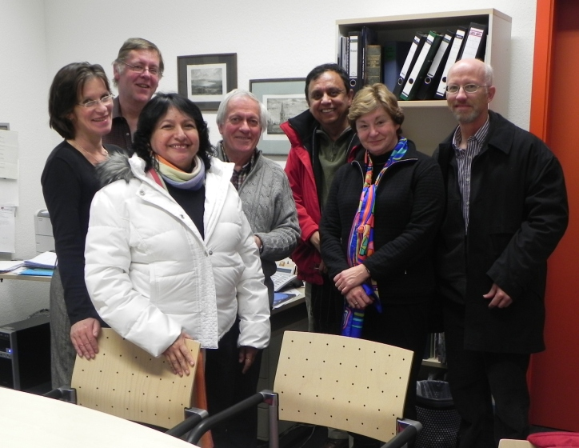
Es gibt vieles, was schon jetzt Erlangen und Riverside verbindet. Eines fällt besonders ins Auge. Beide Städte sind von ihren Zuwanderern geprägt, aus dem In- und Ausland. Man muß sich gar nicht erst die Statistiken von Riverside zu Gemüte führen, die 120 Sprachen ausweisen, die man auf den Straßen der Stadt hören kann, die eine Hispanisierung der Bevölkerung belegen und eine multikulturelle Struktur nachzeichnen. Es genügt zu wissen, woher die vier Vertreter von Riverside stammen: Lalit und Sureyka Acharya kommen ursprünglich aus Indien, Karin und David Roberts wurden in Österreich beziehungsweise in Wales geboren. Offen aus Tradition sind sie beide, Erlangen und Riverside. Offen auch für eine gemeinsame Zukunft.
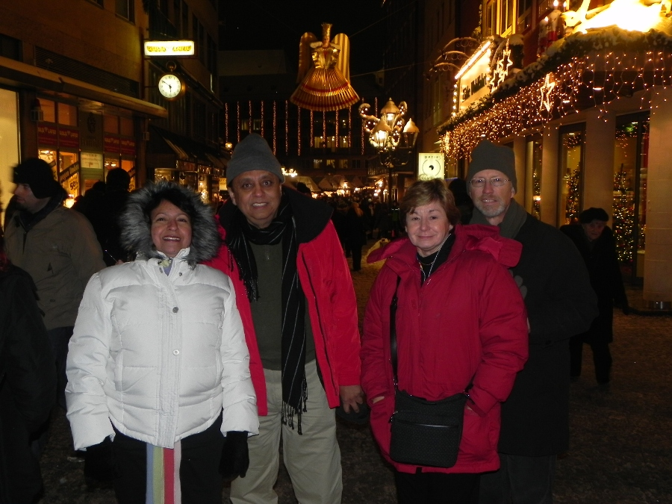
Nachzutragen bleiben der abendliche Ausflug auf den Christkindlmarkt in Nürnberg, Begegnungen mit Stadträtin Felizitas Traub-Eichhorn und Andreas Falke sowie ein Ausflug nach Bamberg am heutigen Samstag, bevor es morgen über das Allgäu und Salzburg nach Wien geht, in die Heimat von Karin Roberts, die sie vor 20 Jahren gen Westen verlassen aber nie aufgegeben hat.

